**Задание 1**

Скрэмблер реализует соотношение: Вi=AiBi-3Bi-5. Для исходной комбинации 110100000011 получить последовательность исключающую шесть нолей подряд. Показать какое соотношение будет реализовывать дескрэмблер.

Ответ:

B = 110011111011

Ai=BiBi-3Bi-5

**Задание 2**

При передаче сигналов по каналу с амплитудной, частотной и фазовой модуляцией требуется обеспечить одинаковую вероятность ошибочного приема. Прием идеальный. Вероятности появления сигналов «1» и «0» одинаковы. Определить, каково должно быть соотношение средних мощностей сигналов для этих трех случаев.

Ответ:

**Задание 3**

В системе передачи информации необходимо вероятность ошибки при передаче уменьшить с 10-2 до 10-3. Во сколько раз средняя мощность передатчика должна быть увеличена при фазовой модуляции.

Значение интеграла Гаусса (таблица) взять в Интернете.

Ответ:

**Задание 4**

Закодировать циклическим кодом 67, при Р(х)=х^3+x+1

Изобразить схему кодирующего устройства без линии задержки, если Р(х)=x^3+x^2+1.

6710 = 10000112

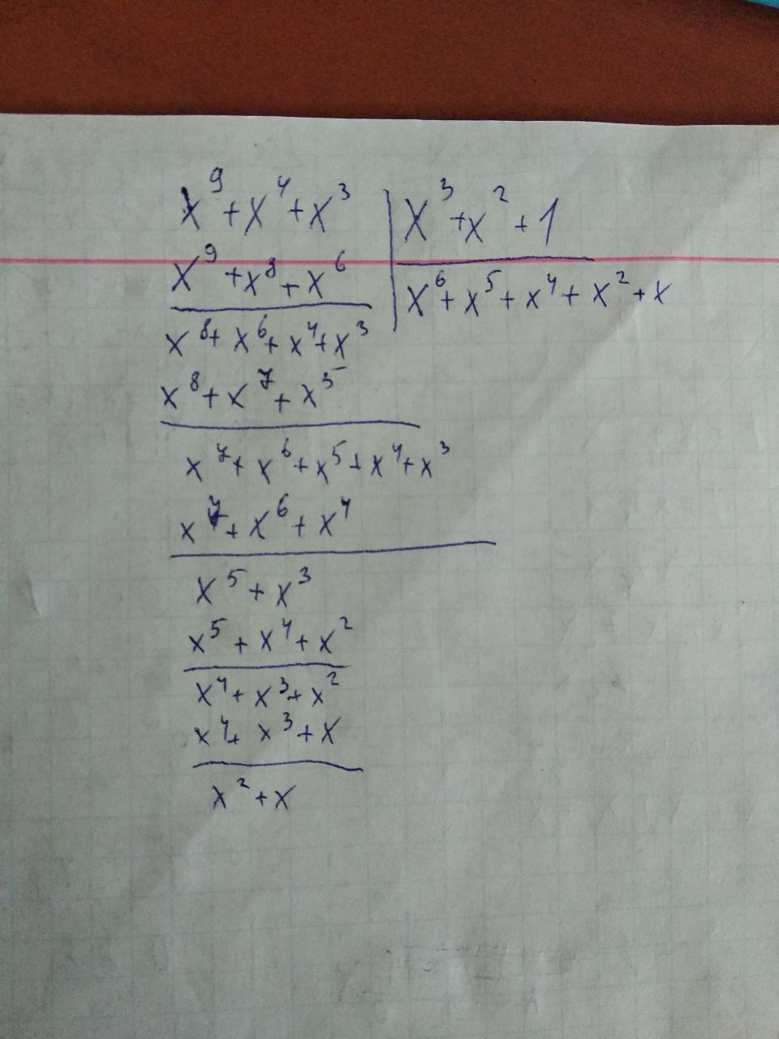

Ответ: 100001111

**Задание 5**

Дана кодовая комбинация( код Хэмминга) 1111000, определить есть ли ошибка.

1+0+0+0 mod 2 ≠ 0

Ответ: Ошибка есть.

**Задание 6**

Дана кодовая комбинация( циклический код) 1111000, при Р(х)=х^3+x+1, определить есть ли ошибка.

Ответ: Ошибка есть. При делении х^6+ х^5+ х^4+ х^3 на х^3+x+1 получим остаток х^2+ х+ 1.